以XP系統為例，先進入檔案總管
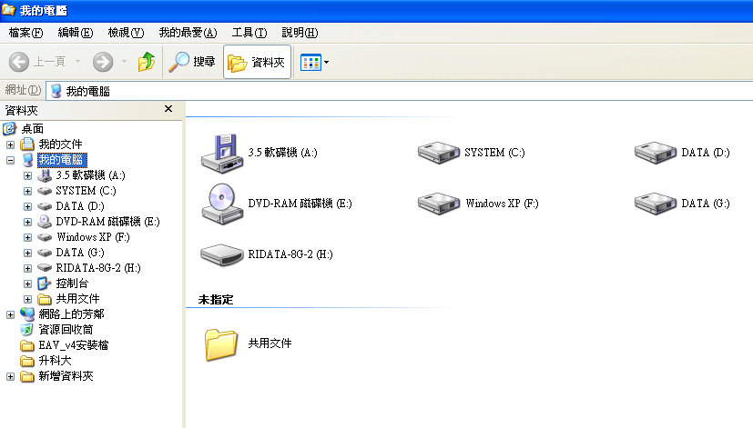

選取工具中的資料夾選項
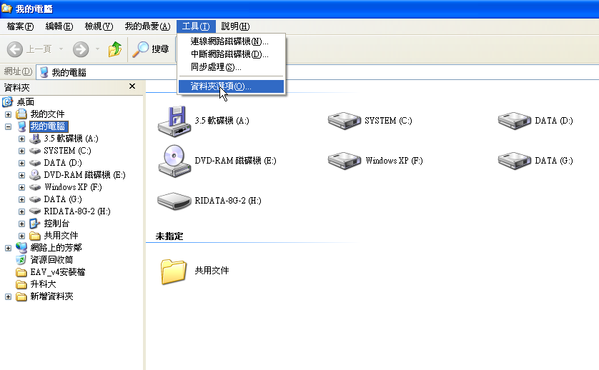

在資料夾選項中點選檔案類型，選到副檔名為TIF
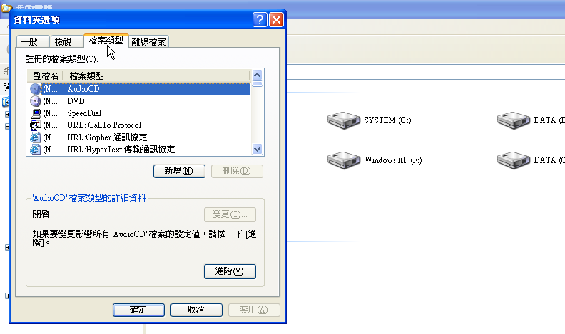

在資料夾選項中點選檔案類型，選到副檔名為TIF，觀看TIF副檔名的詳細資料之開啟是否為 “Windows Picture and Fax Viewer”
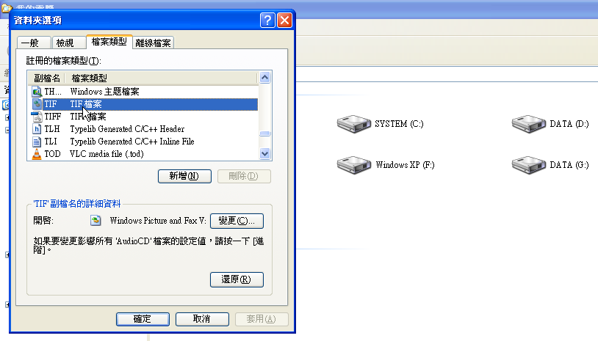

若不是 “Windows Picture and Fax Viewer”，則點選”開啟”右邊之變更
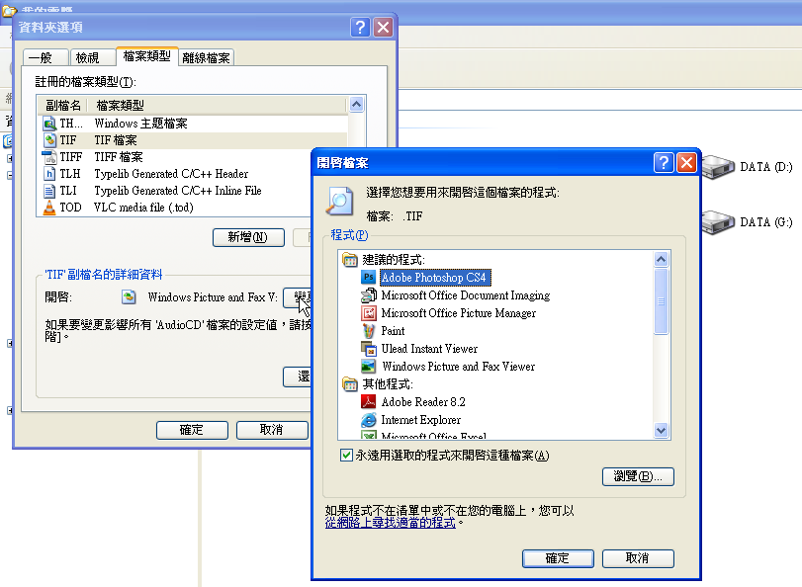

點選變更，開啟檔案之畫面出現，搜尋到Windows Picture and Fax Viewer，點選之後，再按確定即可。
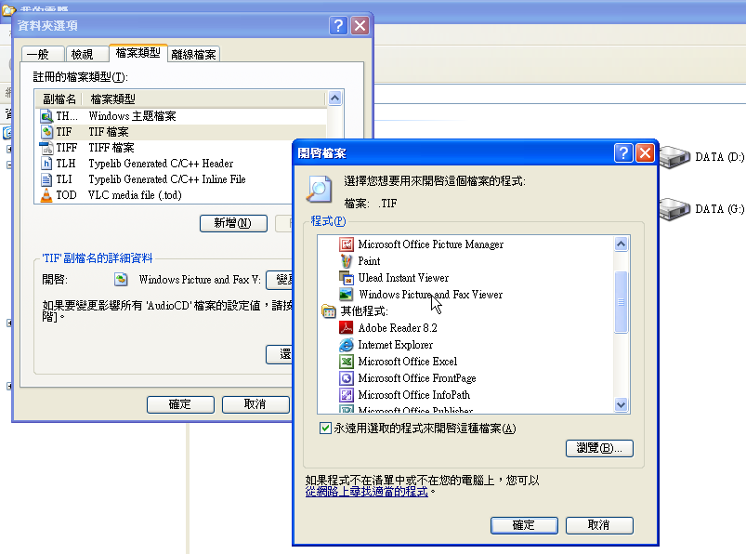
以WINDOWS 7系統為例，點選開始進入控制台
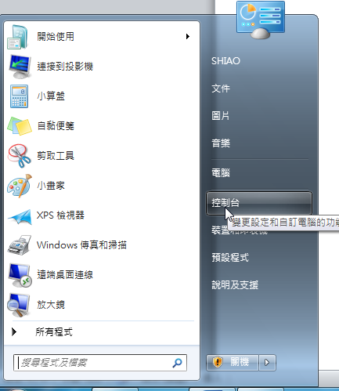

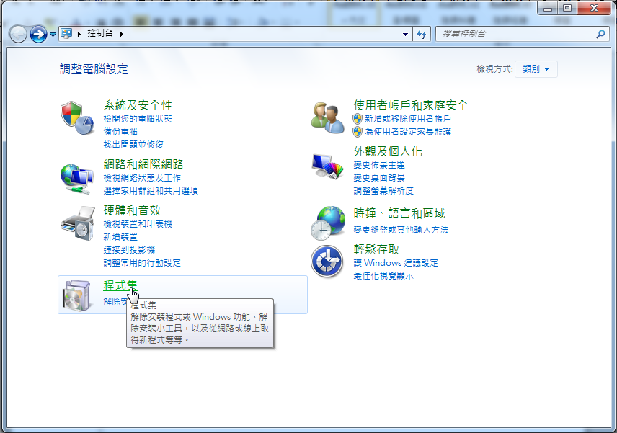
點選控制台中的程式集

在程式集中，選預設程式之永遠以特定程式開啟某一檔案類型
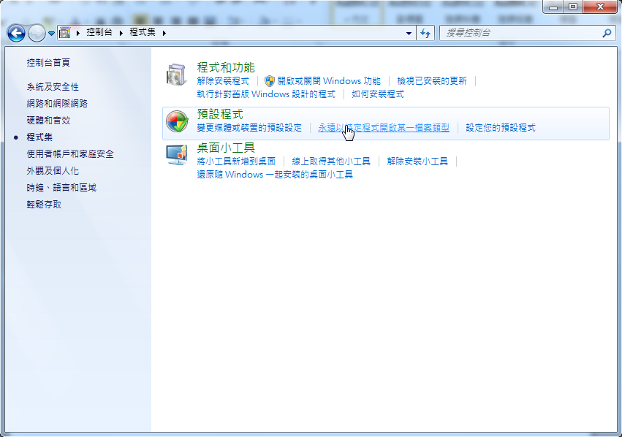

選 永遠以特定程式開啟某一檔案類型
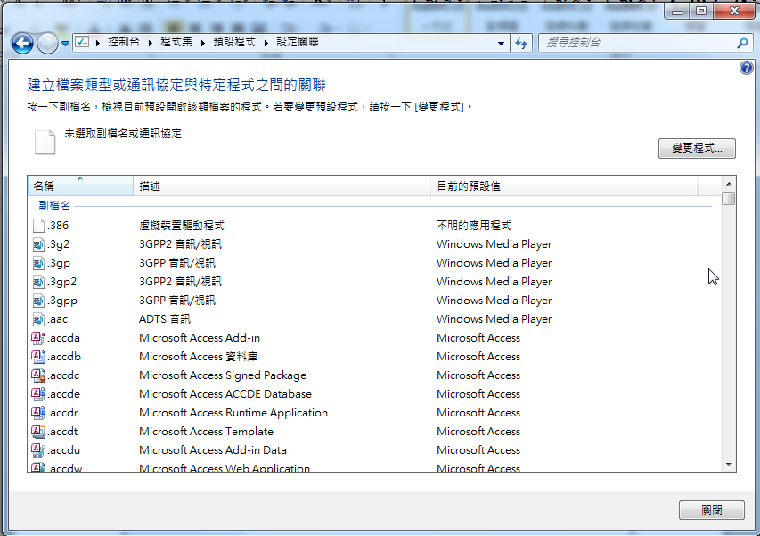

選 永遠以特定程式開啟某一檔案類型 ，選到TIF時，若出現目前的預設值為WINDOWS相片檢視器，就沒問題，若不是的話
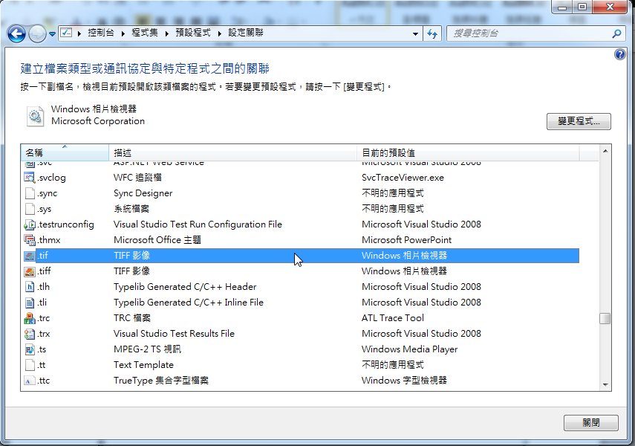

若不是的話，則利用變更程式去搜尋WINDOWS相片檢視器即可，再按確定即可。
